FICHA DE AUTORIZACIÓN Y EXONERACIÓN
Yo Don/Doña como madre, padre, tutor …………………………………………………………...……. con D.N.I nº:………………………………. Del alumn@:..........................................................

- La ficha de inscripción se enviará por e_mail a: cursos@rocopolis.com.
- Una vez recibida la ficha de inscripción se confirmará la recepción correcta.
- La ficha de inscripción tiene que tener TODAS las casillas debidamente cumplimentadas, de lo contrario no se dará por válida.
- Para realizar reserva de plaza, se abonará la primera cuota completa de una mensualidad en recepción en efectivo o tarjeta, durante las 2 primeras semanas de presentación de la inscripción, en horario de Lunes a Viernes. Si no se realiza el pago no se reservará la plaza.
- Únicamente se devolverá el importe pagado: por lesión o enfermedad del alumn@. Para ello habrá que justificarlo.
- La reserva de plaza será en el día indicado. Si hubiera más de un día elegido, cuando se conteste a la recepción de la inscripción se indicará el día en el que se realizará la actividad.
- Si unos días antes del comienzo del curso se avisa de posibilidad de cambio de día, si es posible, se realizará. En el caso contrario no se devolverá la mensualidad pagada si se rechaza la plaza en el día que se inscribió.
- Empadronados/as en Berrioplano: obligatorio presentar el certificado de empadronamiento en el momento de la inscripción, en caso de haber algún tipo de acuerdo con el Ayuntamiento.
- Las informaciones y notificaciones durante el curso escolar se realizarán única y exclusivamente vía mail. Durante el primer mes se enviará un e_mail de Bienvenida junto con el calendario lectivo, si no lo recibís, poneros en contacto con nosotros ya que o no tenemos bien vuestro e_mail o llegan al Spam.
- La falta de asistencia a las clases no será recuperable, ya que son grupos cerrados.
- A la hora de darse de baja de la actividad se deberá avisar antes del 25 del mes previo por escrito vía mail. Una vez que se haya pasado la remesa (cuota de la actividad el 25 de cada mes) no se realizará ninguna devolución.
- Las cuotas devueltas por cualquier circunstancia y abonadas en recepción tendrán un suplemento de 3,00€ de gastos de comisión.
- Rocópolis se reserva el derecho de cancelar el curso en cualquier momento si el número de participantes no llega a un mínimo establecido. EN ESTE CASO SE DEVOLVERÁ LA MENSUALIDAD ADELANTADA.
ACEPTO Y ENTIENDO LAS NORMAS ANTERIORMENTE EXPUESTAS: SI ☐ NO ☐

AUTORIZO Y ACEPTO que:
- Rocópolis me envíe información por el siguiente medio:
  - Whatsapp: SI ☐ NO ☐
  - Medio escrito: SI ☐ NO ☐
- Rocópolis pueda realizar fotografías y vídeos durante las actividades y hacer uso de ellas: SI ☐ NO ☐
Y para que así conste donde sea oportuno firmo el presente documento válido para el curso 20 …. / 20 ….

Firma Fecha de la firma
………………………………………

C/ Cañada Real, 20 – 31195 Berrioplano Tel. 948302437 – cursos@rocopolis.com

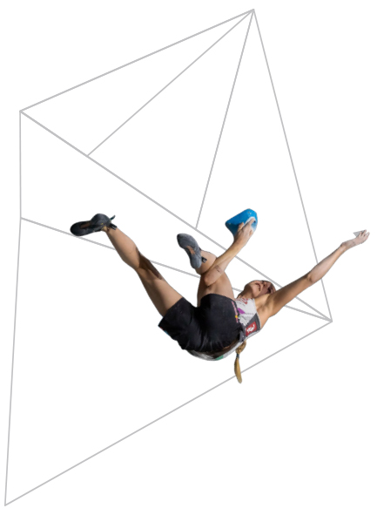
FICHA DE INSCRIPCIÓN DE CURSOS
Nombre y apellidos (alumn@): ………………….……………………………………………….
Realicé un curso el año anterior: ☐ Cual: ……………………………………………….
Mis datos personales son los mismos: ☐ (en este caso solo rellenar casilla email)

DATOS PERSONALES
Nombre y apellidos del/a participante: ………………………………………………………………………………………………………….. D.N.I: …………………………………………………………. Fecha de nacimiento: ……………………………………………………………… Edad: ………… Teléfono: ……………………………………………… Email: ………………………………………………………………… Dirección: ……………………………………………………………………... Población: ………………………………………………………….
Nº Cuenta (IBAN incluído): ……………………………………………………………………………… Federado por la FNDME: ☐
MENORES DE EDAD:
Nombre y apellido madre/padre/ tutor@: ………………………………………………………………………………………………………. Teléfono de contacto: ……………………………………………… Email: ………………………………………………………………….....
DATOS CURSO A REALIZAR:
CURSOS DÍA/DÍAS HORARIO
Extraescolar menores ☐ Lunes ☐ 17:30 a 19:00 ☐ (Extraescolar)
Equipo menores (2 días) ☐ Martes ☐ 19:00 a 20:30 ☐ (Sólo Equipo)
Iniciación adultos ☐ Miércoles ☐ 9:00 a 11.00 ☐ (Adultos)
Perfeccionamiento adultos ☐ Jueves ☐ 19:00 a 21.00 ☐ (Adultos)
Boulder ☐ Viernes ☐

NUMERO DE CLASES 1 clase semanal ☐ 2 clases semanales ☐
TARIFA Actividad ☐ Abonado + actividad ☐
Si crees que debamos saber algo más, cuéntanos!!
………………………………………………………………………………………………………………………………………………………………………….………………………………………………………………………………………………………………………………………………………………………….………………………………………………………………………………………………………………………………………………………………………….

TODAS LAS CASILLAS DEBERAN SER RELLENADAS Y FIRMADAS PARA SER ADMITIDAS. NO SE RESERVAN PLAZAS SE IRAN OCUPANDO POR ODEN DE LLEGADA. LA INSCRIPCIÓN NO ESTARÁ FORMALIZADA HASTA QUE ROCOPOLIS ENVIE CONFIRMACIÓN.
C/ Cañada Real, 20 – 31195 Berrioplano Tel. 948302437 – cursos@rocopolis.com

